Комитет образования, науки и молодежной политики Волгоградской области
Государственное бюджетное профессиональное образовательное учреждение
«Урюпинский агропромышленный техникум»

Проект
Изготовление сварной конструкции «Фонтан»
в рамках работы кружка технического творчества
«Металлист-специалист»

Работу выполнил:
Шайкин Данил Сергеевич
студент III курса профессии
15.01.05 Сварщик (ручной и частично механизированной сварки (наплавки))

Руководитель: Соломатин Виктор Александрович, мастер производственного обучения

Урюпинск, 2019

Введение
Техническое творчество в образовательных учреждениях способствует подготовке квалифицированного рабочего, специалиста. Свободно владеющий своей профессией, готовый к постоянному профессиональному росту рабочий или специалист, умеющий творчески вносить изменения в технологию изготовления сварных конструкций способен удовлетворять требованиям со стороны работодателей в условиях рыночных экономических отношений.
Ряд вопросов направленных на развитие технического творчества в нашем техникуме решается через занятия в кружке технического творчества «Металлист-специалист» или коллективные творческие дела. Сила каждого творческого дела в том, что оно требует общего поиска, дает ему толчок и открывает ему широкий простор.
При изготовлении сварной конструкции «Фонтан» со стороны творческого коллектива необходим творческий подход, для того чтобы конструкция была уникальной, универсальной и актуальной в наше время.
Творческий подход в изготовлении сварной конструкции «Фонтан» позволил нам создать что-то новое, никогда ранее не существовавшее, интересное не только для нас, но и для других.
Творчество – это способ почувствовать и ощутить свою свободу, связь с миром и со своей глубинной сущностью.

1. Цели и задачи проекта
Цель: Создать оригинальный проект фонтана – сварной конструкции.
Задачи:
1. Развить творческое мышление и активность у студентов
2. Дать возможность студентам проявить творческий подход к изготовлению сварной конструкции «Фонтан».
3. Формировать коллективные качества и умение работать в команде.

2. Актуальность, универсальность и практическое значение конструкции «Фонтан»
Проект «Изготовление сварной конструкции "Фонтан" считается актуальным, так как он интересен и популярен в настоящее время.
Наш фонтан можно устанавливать в помещении, на даче, в офисе, в саду. Фонтаны являются символом благополучия, символом, который не только украшает помещение, но и приносит своему владельцу финансовые блага и удачу. Ведь не случайно люди бросают в фонтан монетки на удачу.
Наш фонтан является достойным дополнением любого интерьера, как современного, так и классического.
Польза водяных потоков, падающих с высоты, состоит в увлажнении и очищении воздуха естественным образом. Поэтому фонтаны становятся все более популярны.
Уникальность нашего фонтана в том, что он единственный изготовленный в таком дизайне.
При осуществлении данного проекта были учтены: подбор основного материала, оптимизация геометрических размеров, гармония цветовых решений.
Наш фонтан, по-своему, оригинален и не похож на фонтаны, изготовленные из мрамора, керамики, гранита и бетона, так как его конструкция цельнометаллическая, вручную изготовлена из стали.

3. Сложность изготовления изделия
Сложность нашей конструкции фонтана в том, что для ее изготовления применяется листовой металл толщиной 1мм из стали У7, профильные прокатные трубы квадратного сечения размеров: 20х 20 и 15х15 толщиной 3 мм.
При сварке этой стали от нагрева возникают деформации, поэтому сварить ее сложно из-за большого содержания углерода.
Фигурная вырезка лепестков, процесс довольно сложный и требует точности реза. Необходимо применить специальные ножницы.
Также, сложность заключается в сопряжении углов и деталей различных геометрических пространственных форм.
4. Эстетические показатели качества конструкции «Фонтан»
Эстетические показатели характеризуют эстетические свойства продукции: рациональность формы, целостность композиции, цветовая гамма, оформление, производственное исполнение.
Рациональность формы связана с особенностью технологии изготовления и использованных материалов. Технология изготовления фонтана включает в себя следующие операции: раскрой, резку, гибку, сварку. Чтобы было все эстетично и качественно – это производится медленно, вручную или с помощью специального инструмента. Здесь необходима точная подгонка деталей.
Форма материала используется разная: рифленые прутки, труба квадратного профиля, листовой металл.
Целостность сварной конструкции характеризует взаимосвязь композиционных свойств изделия – учтены пропорции, размеры.
Взаимосвязь и сочетание цветов фонтана выражается цветовым колоритом, а так же освещение и световые украшения, дают легкий успокаивающий эффект.
Производственное исполнение имеет следующие показатели: тщательное покрытие и отделка поверхности, чистота выполнения сочленений, округлений и сопрягающихся поверхностей.
5. План реализации проекта
№ п/п | Наименование мероприятия | Ответственные | Исполнители
 | Выбор типа конструкции «Фонтан» | Соломатин В.А. | Шайкин Д.
 | Эскиз конструкции
 | Выбор материала (листовой, профильный прокат)
 | Разметка деталей фонтана на бумаге
 | Разметка на металле
 | Раскрой металла
 | Резка металла
 | Гибка металла
 | Сборка
 | Сварка
 | Зачистка
 | Покраска
 | Установка подсветки
 | Установка насоса
 | Подключение фонтана

Этапы реализации проекта (фото)
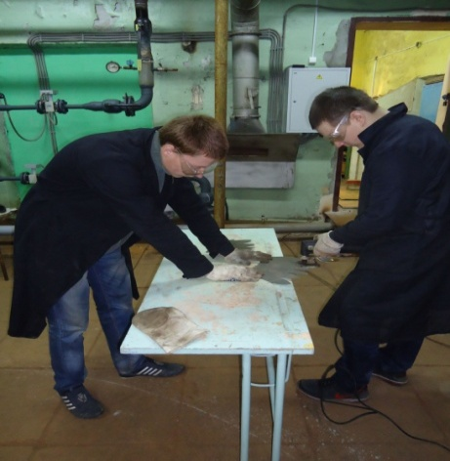
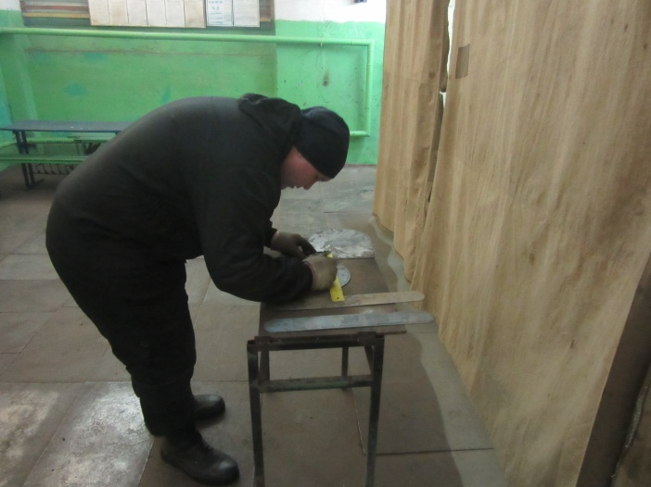
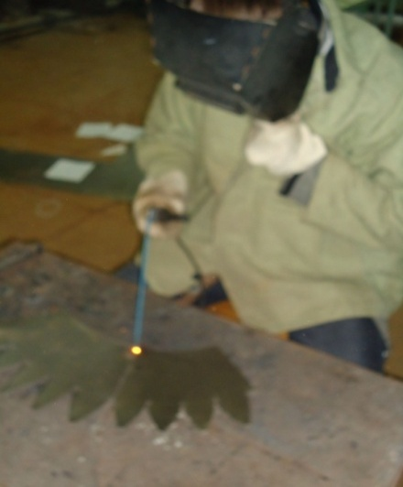
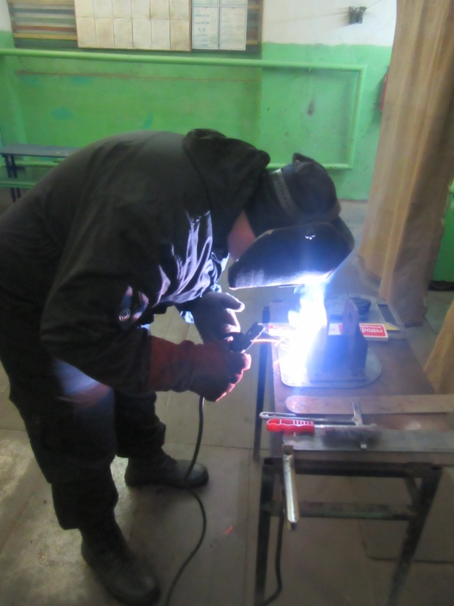

Ожидаемые результаты:
- повышение творческой активности студентов;
- выявление творческих способностей студентов;
- повышение эффективности развития творческих способностей студентов;
- развитие коллективизма и сплоченности среди студентов;
- изготовление уникальной конструкции, которая послужит символом коллективного труда.

